15.06.2020r.
Fizyka klasa VIII

Zapisz temat lekcji: Odbicie i rozproszenie światła .
To co zapisać trzeba do zeszytu będzie pogrubione i czerwone!!!
Dzisiaj nauczysz się:
- Opisywać zjawisko odbicia światła od powierzchni płaskiej
- Posługiwać się pojęciami kąta padania i kąta odbicia
- Formułować prawo odbicia
- Rozwiązywać zadania rachunkowe z zastosowaniem prawa odbicia , demonstruje zjawisko rozproszenia światła

- Zacznij od obejrzenia filmu do 6.56 minuty trwania:
https://www.youtube.com/watch?v=gV_hvE0EfbA

Zrób notatkę:

Widzimy dlatego, że do naszych oczu dociera światło odbite od różnych ciał.
Wykonaj rysunek:

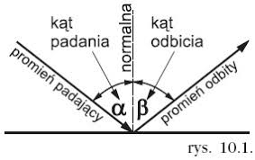

Schemat zjawiska odbicia światła
Kąt padania – to kąt między promieniem padającym a normalną.
Kąt odbicia- to kąt między normalną a promieniem odbitym.
Normalna –to prosta prostopadła do powierzchni odbijającej.
Prawo odbicia:
Kąt odbicia jest równy kątowi padania.

Rozproszenie światła czyli zjawisko oddziaływania światła z materią , w wyniku którego następuje zmiana kierunku rozchodzenia się światła. Polega na odbiciu światła w różnych kierunkach.

- Wykonaj zad. 1,2 3, str. 228 z podręcznika do fizyki.

- Praca domowa: Zadanie 1, 2, 3,4 str. 95-96 z zeszytu ćwiczeń.
Powodzenia!!!
Małgorzata Wiśniewska

